**Национальный исследовательский университет компьютерных технологий, механики и оптики**

**Факультет ПИиКТ**

**Программирование. Лабораторная работа №7**

Вариант №eish6U

Работу выполнил: Кулаков Никита

Группа: P3130

Преподаватель: Исаев А.С.

Город: Санкт-Петербург

2021 год

Задание:

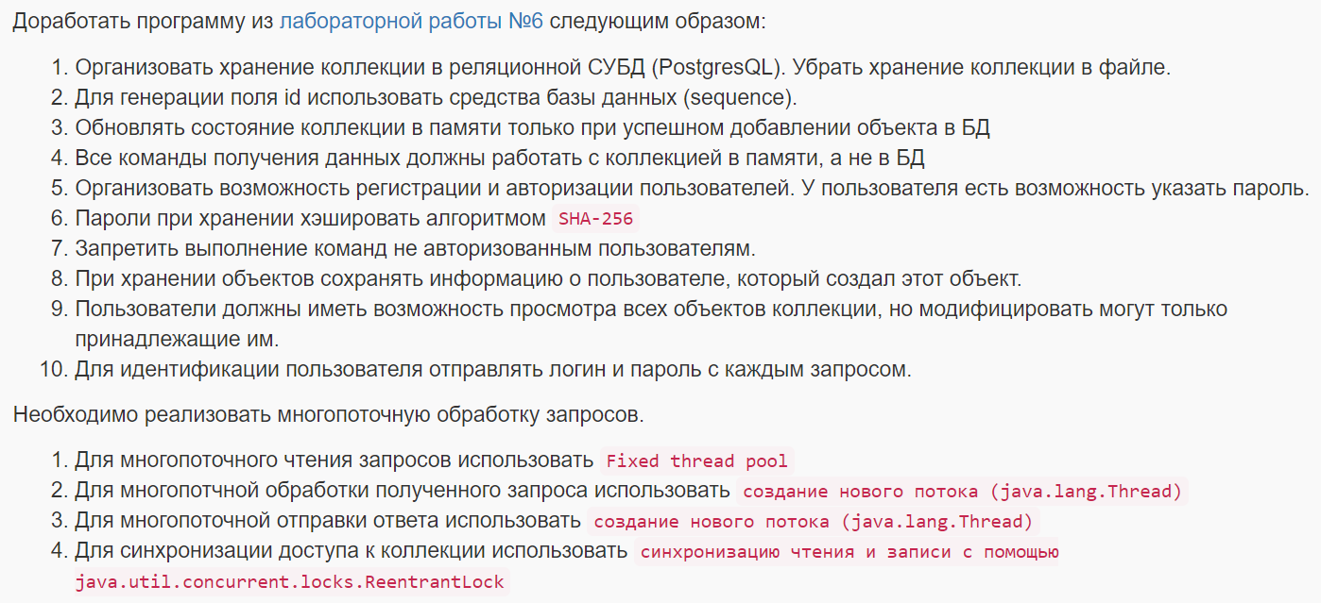

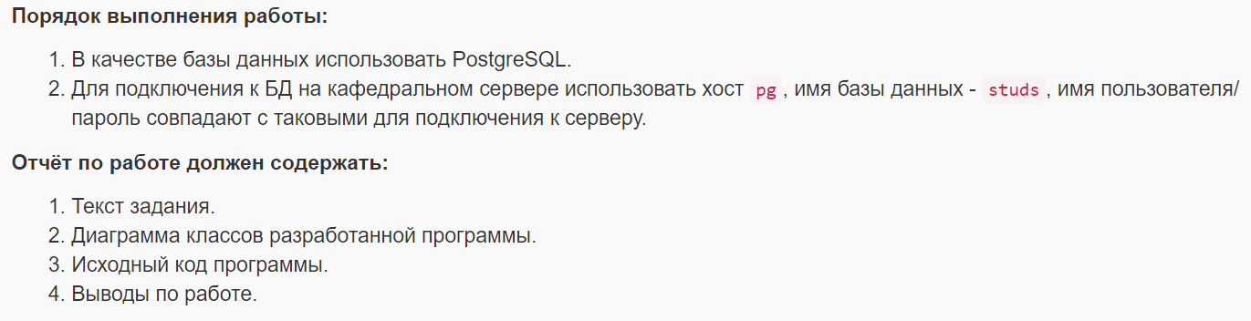

Исходный код программы: <https://github.com/Zubrailx/lab7>

Вывод:

В ходе выполнения данной лабораторной работы, я познакомился с многопоточностью (классом Thread, ThreadPool, пакетом concurrent, в частности, локами, классами-синхронизаторами, реализацией атомарных операций для корректного выполнения задач, а также коллекциями), да и тем, как она вообще работает, а также с базами данных: научился писать запросы, таблицы, sequences. Кроме того, узнал про базовые принципы хеширования и написания их в программе на языке Java.

Самая большая проблема, возникшая при выполнении лабораторной работы, - ошибка 00 при передаче сериализованного объекта. Все потому что я забыл закрыть ObjectOutputStream.

